Об утверждении итогов окружных
соревнований «Волейбол»

В соответствии с планом работы и в целях совершенствования физической подготовки учащихся, выявления сильнейших спортсменов, пропаганды здорового образа жизни 11 апреля 2026 г. состоялись окружные соревнования по волейболу среди обучающихся 7-9 классов Еловского муниципального округа. На основании выше изложенного
ПРИКАЗЫВАЮ:
1. Утвердить итоги окружных соревнований «Лыжные гонки» (Приложение).
2. Наградить команды, победителей и призеров грамотами.
3. Руководителям образовательных учреждений рекомендовать:
3.1. проанализировать итоги участия в окружных соревнованиях;
3.2. поощрить педагогов, подготовивших победителей и призеров соревнований.
4. Приказ Отдела образования администрации Еловского муниципального округа Пермского края от 03 апреля 2026 г. № 70 «О проведении окружных спортивных соревнований «Волейбол» с контроля снять.

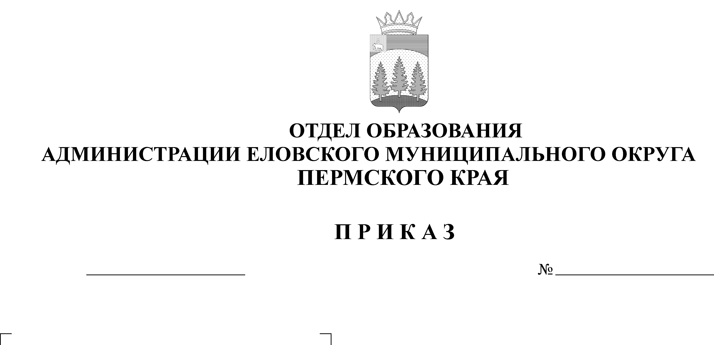
Заведующий В.Н. Пономарева
80
13.04.2026

УТВЕРЖДЕНЫ
Приказом
Отдела образования
администрации Еловского
муниципального округа
Пермского края
от 13.04.2026 № 80

ИТОГИ
проведения окружных соревнований «Волейбол»

В соревнованиях приняли участие 41 обучающийся из 4-х образовательных учреждений Еловского муниципального округа – Еловской СОШ, Сугановской СОШ, Дубровской СОШ, Брюховской ООШ им. И.И.Злыгостева, соревнования прошли на территории Еловской СОШ.

Итоги первенства:
Школа | Итоговое место
МОУ «Еловская СОШ» команда (Б) | 1
МОУ «Еловская СОШ», команда (А) | 2
МОУ «Дубровская СОШ» | 3
МОУ «Брюховская ООШ им. И.И. Злыгостева» | 4
МОУ «Сугановская СОШ» | 5

